[READ ME]
LSTM-Based Lateral Acceleration Prediction /LSTM 기반 횡가속도 예측

CAN 데이터는 차량의 주행 상태와 제어에 필요한 신호를 전달하는 데 활용되며, 이러한 특성으로 인해 센서 정보와 제어 명령을 실시간으로 공유하는 기반이 된다. 이는 주행 안정성, 충돌 회피와 같은 자율주행의 핵심 기능을 구현하는 데 필수적이다.
그러나 판단 로직이나 MPC(Model Predictive Control)와 같은 제어기에서는 모든 변수를 동시에 처리하기 어렵기 때문에, 필요한 변수만 선별하여 예측 모델에 반영하는 과정이 중요하다.
CAN data is widely used to transmit signals related to vehicle driving states and control commands, serving as the backbone for real-time sharing of sensor information and control inputs. This makes it an essential component in implementing core autonomous driving functions such as driving stability and collision avoidance.
However, in decision-making logic or controllers such as Model Predictive Control (MPC), it is difficult to process all variables simultaneously. Therefore, selecting the most relevant variables and incorporating them into the prediction model is a crucial step.
이를 검증하기 위해, 실제 차량(Hyundai Ioniq Hybrid)의 주행에서 수집한 시계열 이미지 데이터와 CAN RAW 데이터를 전처리하고 분석하였다. 이후 CNN, LSTM, Fusion(CNN+LSTM) 세 가지 모델을 적용하여 2초 후의 횡가속도를 예측하는 실험을 수행하였으며, 그 결과 LSTM이 가장 안정적이고 신뢰성 있는 성능을 기록하여 본 과제의 목표에 가장 적합한 접근 방식임을 확인하였다.
To verify this, we preprocessed and analyzed time-series image data and raw CAN data collected from real driving of a Hyundai Ioniq Hybrid. We then applied three models—CNN, LSTM, and Fusion (CNN+LSTM)—to predict lateral acceleration 2 seconds into the future. The results demonstrated that LSTM achieved the most stable and reliable performance, confirming it as the most suitable approach for this task.
왜 LSTM인가?
본 프로젝트의 데이터셋은 CAN 데이터와 시계열 이미지 데이터 두 가지로 구성되었다. 그러나 이미지의 경우, 프레임당 픽셀 변화가 미세하여 이를 기반으로 횡가속도를 직접적으로 추정하기에는 변회량이 부족했다. 이로 인해 CNN 단독 모델과 CNN이 포함된 Fusion(CNN+LSTM) 모델은 기대한 성능을 내지 못하였다.
반면, LSTM(Long Short-Term Memory) 셀 상태(Cell State)와 게이트 구조(Forget, Input, Output Gate) 구조로 장기적인 시계열 의존성을 학습하는 데 최적화된 구조라는 특성 덕분에 LSTM은 차량 주행 데이터 기반 예측 문제에서 가장 안정적이고 신뢰성 있는 성능을 보여주었으며, 최종적으로 본 과제의 목표에 가장 적합한 모델로 평가되었다.
본 과정은 향후 자율주행 프로젝트에 확장 가능하다. 예측 모델에 활용해 카메라 이미지와 현재 속도와 같은 주요 상태 변수를 기반으로 미래의 제어 입력을 사전에 예측하여 MPC 제어기와 결합해 보다 안정적이고 효율적인 주행을 실현할 수 있다.

Why LSTM?
The dataset used in this project consisted of two components: CAN data and time-series image data. In the case of images, pixel-level changes per frame were too subtle to directly estimate lateral acceleration with sufficient accuracy. As a result, the CNN-only model and the Fusion model (CNN+LSTM) did not achieve the expected performance.
In contrast, LSTM (Long Short-Term Memory), with its cell state and gate mechanisms (Forget, Input, and Output Gates), is inherently optimized for learning long-term temporal dependencies. Thanks to this architecture, LSTM delivered the most stable and reliable performance in the vehicle driving data prediction task, and was ultimately evaluated as the most appropriate model for achieving the project’s goal.
This process can be extended to future autonomous driving projects. By leveraging predictive models to anticipate future control inputs based on key state variables such as camera images and current speed, and integrating them with an MPC controller, it is possible to realize more stable and efficient autonomous driving.
________________________________________________________________________________________________
📂 Project Structure/프로젝트 구성
이 저장소의 LSTM 항목에서는 CAN 데이터와 시계열 이미지 데이터를 활용하여 2초후의 차량 횡가속도(Lateral Acceleration)를 예측하는 모델에 관해 다룹니다. 자세한 개요는 README 참조.

The LSTM section of this repository focuses on a model that predicts a vehicle’s lateral acceleration 2 seconds ahead using CAN data and time-series image data. For a detailed overview, please refer to the README.
1. 데이터 전처리
실제 차량 주행에서 수집한 CAN RAW 데이터와 시계열 이미지 데이터를 기반으로 2초 후 차량의 횡가속도를 예측하는 모델을 설계하였다. 그러나 모든 센서 신호가 예측에 유의미한 것은 아니었기 때문에, 변수 간 상관관계 분석과 전처리 과정을 거쳐 핵심적인변수를 추출하였다.

1. Data Preprocessing
Based on CAN raw data and time-series image data collected from real vehicle driving, a model was designed to predict the vehicle’s lateral acceleration 2 seconds into the future. Since not all sensor signals were equally meaningful for prediction, correlation analysis and preprocessing steps were performed to extract the most relevant variables.
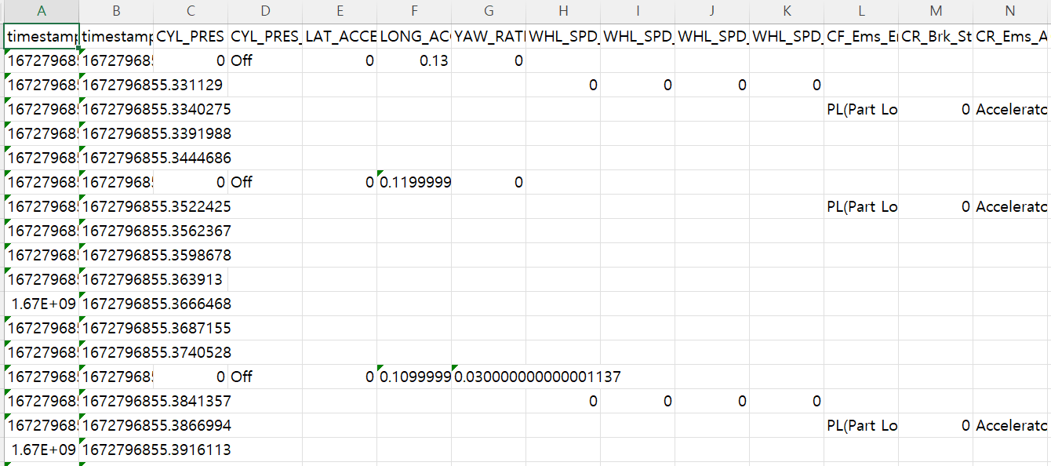

2.1 Variable Selection/ 주요 변수 선정
횡가속도(Lateral Acceleration)를 예측하기 위해서는 차량 움직임과 동역학에 직접적으로 영향을 주는 변수가 필요했다. 단순히 직관적으로 선택한 것이 아니라, 상관 행렬(Correlation Analysis)을 통해 변수 간 관계를 분석한 뒤 선정하였다.
To predict lateral acceleration it was necessary to identify variables that directly influence vehicle motion and dynamics. The selection was not based on intuition alone but was guided by correlation matrix analysis, which examined the relationships among variables

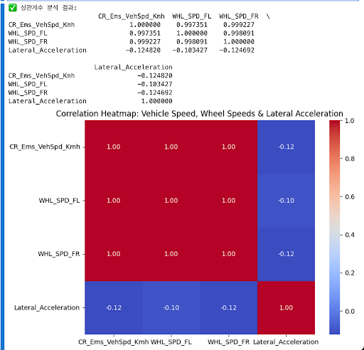

상관 행렬(Correlation Analysis)을 통해 최종 추출한 변수이다.
- Yaw Rate: 곡선 주행 시 $a_{y}≈v⋅r$ 관계로 횡가속도에 직접적으로 연관
- SAS Angle (조향각): 운전자의 핸들 조향 입력으로, 횡가속도의 변화를 직접적으로 유발.
- Vehicle Speed (차량 속도): 동일 조향에서도 속도에 따라 $a_{y}$ 크기가 변동.
- Brake Signal (제동 입력): 제동 상황에서 종가속도(Longitudinal Acceleration)와 함께 횡가속도의 변화에도 영향을 미침.

The final variables extracted through correlation analysis are as follows:
- Yaw Rate: Directly related to lateral acceleration through the relationship $a_{y}≈v⋅r$ during cornering.
- SAS Angle (Steering Angle Sensor): Represents the driver’s steering input, which directly induces changes in lateral acceleration.
- Vehicle Speed: The magnitude of $a_{y}≈v⋅r$ varies depending on speed, even under the same steering input.
- Brake Signal: Influences changes in lateral acceleration in conjunction with longitudinal acceleration during braking situations.

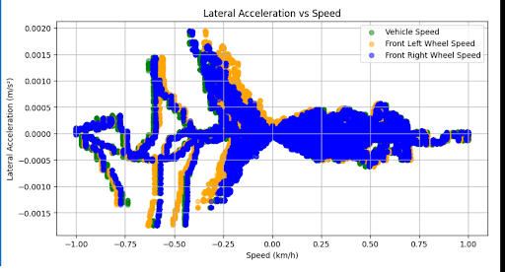
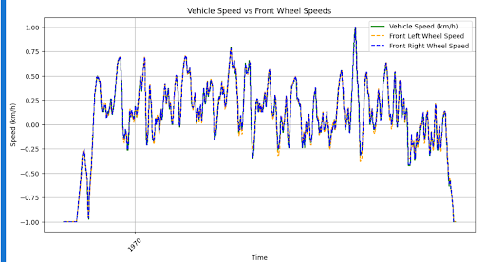

추가로 차량 속도와 앞바퀴 속도의 관계를 시각적으로 분석한 결과, 두 값 간에는 유의미한 차이가 나타나지 않았다. 별도의 독립 변수로 추가하지 않아도 횡가속도 예측에는 문제가 없음을 확인하였다.

Additionally, a visual analysis of the relationship between vehicle speed and front wheel speed showed no significant difference between the two values. This confirmed that treating them as separate independent variables was unnecessary, and excluding front wheel speed did not negatively impact the prediction of lateral acceleration.

2.2 Data Synchronization and Interpolation
/데이터 동기화 및 보간
각 센서별 데이터는 샘플링 주사율이 달랐기 때문에, 타임스탬프를 공통 시간 축으로 리샘플링 하였다. 누락 시점의 NaN은 선형 보간(linear interpolation)했다.
또한 센서 노이즈나 비정상적인 신호로 인해 발생하는 극단적인 이상치(Z-score > 5)는
제거하여 데이터 신뢰성을 높였다.

Since each sensor provided data at different sampling rates, all timestamps were resampled onto a common time axis. Missing values (NaN) were handled using linear interpolation.
In addition, extreme outliers (Z-score > 5) caused by sensor noise or abnormal signals were removed to enhance data reliability.

2.3 데이터 정규화 및 균형 조정
횡가속도(Lateral Acceleration)와 Yaw Rate는 모두 양수/음수 범위의 값을 가지므로, 스케일 통일과 분포 균형을 위해 [-2, 2]구간 스케일링을 적용하였다.
입력 전체를 동일 스케일로 맞춰, 모델 학습이 특정 구간에 치우치지 않도록 했다.

Both lateral acceleration and yaw rate include positive and negative ranges. To unify the scale and balance their distributions, all data was normalized to the interval [-2, 2].
Applying a consistent scale across all input variables ensured that the model training process was not biased toward a particular range.

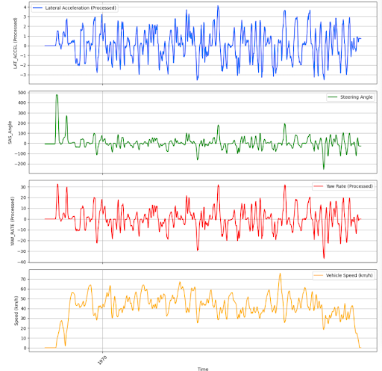

최종적으로 전처리를 마친 후의 주요 변수 4가지(Lateral Acceleration, Steering Angle, Yaw Rate, Vehicle Speed)를 시계열 그래프로 나타낸 결과이다. 모든 변수는 이상치 제거와 결측치 보간, 정규화를 거쳐 일정한 범위로 스케일링 되었으며, 이를 통해 신호의 잡음이 줄고 데이터의 분포가 균일하게 조정되었음을 확인할 수 있다.

Finally, the four key variables—Lateral Acceleration, Steering Angle, Yaw Rate, and Vehicle Speed—were visualized as time-series plots after preprocessing. All variables underwent outlier removal, interpolation for missing values, and normalization. As a result, noise was reduced, distributions became more uniform, and the signals were scaled into consistent ranges suitable for model training.

3. 모델 적용 전략
본 프로젝트에서는 CAN 데이터와 시계열 이미지 데이터라는 두 가지 입력원이 존재하였다. 이에 따라 LSTM, CNN, Fusion(CNN+LSTM) 세 가지 모델을 각각 적용하여 실험을 수행하였다.
단일 모델에 의존하지 않고 서로 다른 구조를 비교함으로써, 데이터 유형에 따른 성능 차이를 체계적으로 분석하고 최종적으로 가장 적합한 접근 방식을 도출하는 것을 목표로 하였다.

3. Model Application Strategy
This project utilized two types of input data: CAN data and time-series image data. Accordingly, three models—LSTM, CNN, and Fusion (CNN+LSTM)—were applied and evaluated.
Rather than relying on a single model, we systematically compared different architectures to analyze performance variations across data types. The ultimate objective was to identify the most suitable modeling approach for accurate lateral acceleration prediction.

3.1 CNN (Convolutional Neural Network)
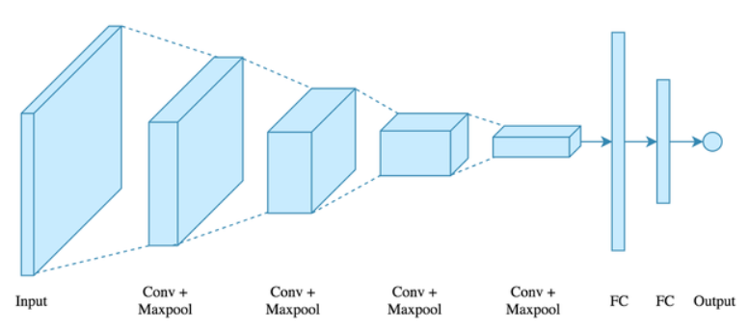
시계열 이미지 데이터를 바탕으로 이미지 프레임 간의 시각적 변화를 기반으로 횡가속도를 추정을 위해 적용하였다. 다만 차량 주행 이미지에서는 프레임당 픽셀 변화가 작아 CNN의 강점이 충분히 발휘되지 못할 것이라고 예상한다.

CNN was applied to time-series image data, leveraging visual changes between image frames to estimate lateral acceleration. However, because pixel-level changes between frames in driving images are relatively small, CNN’s strengths in feature extraction were expected to be limited.

3.2 LSTM (Long Short-Term Memory)
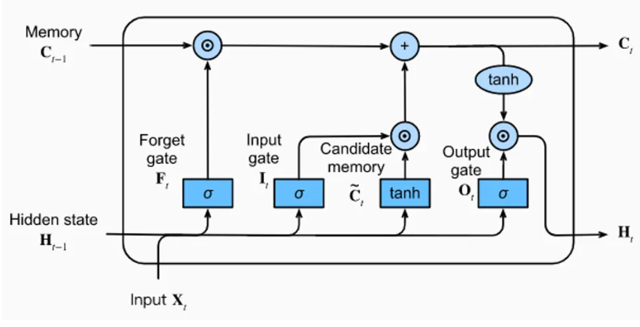
CAN 데이터는 연속된 시계열적 특성이 뚜렷하므로, 장기 의존성을 학습하는 데 강점을 가진 LSTM에 적용하였다. 속도, 요레이트, 조향 입력 등 누적되는 동역학 신호가 횡가속도에 미치는 영향을 반영할 수 있을 것으로 예상한다.
LSTM was applied to CAN data, which exhibits clear sequential characteristics. With its ability to learn long-term dependencies, LSTM was expected to effectively capture the influence of cumulative dynamic signals such as speed, yaw rate, and steering inputs on lateral acceleration.

3.3 Fusion(CNN+LSTM)
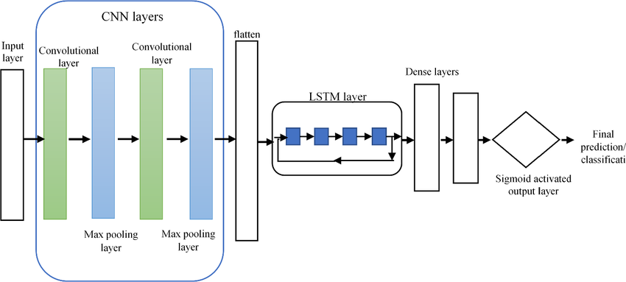
두 가지 입력원을 동시에 활용하기 위해 CNN으로 이미지 특징을 추출하고, LSTM으로 CAN 시계열 데이터를 처리한 후 결합하는 방식을 적용하였다. 이론적으로는 시각적 정보와 동역학 정보를 동시에 반영할 수 있어 성능 향상을 기대할 수 있다. 그러나 주행 환경 이미지의 경우 프레임 간 픽셀 변화량이 작아 CNN이 의미 있는 특징을 충분히 뽑아내지 못해 CNN에서 추출된 불필요한 특성이 LSTM 입력에 혼입 되면서 성능을 저하할 것 예상된다.
To utilize both input sources simultaneously, CNN was used to extract image features while LSTM processed the CAN time-series data, and the outputs were fused. Theoretically, this approach could improve performance by combining visual and dynamic information. However, due to the minimal pixel variations in driving images, CNN failed to extract meaningful features, and the introduction of noisy features from CNN into the LSTM stream was expected to degrade performance.

3.1 Evaluation Metrics
3.1 평가 기준
성능 평가는 MSE(Mean Squared Error), MAE(Mean Absolute Error), R² Score를 지표로 삼았다. 또한 실제 LAR_ACCEL값과 각 모델의 예측 값을 그래프로 Flot 하여 각 모델 별 성능 차이를 확인할 것이다.

Performance was evaluated using MSE (Mean Squared Error), MAE (Mean Absolute Error), and the R² score. In addition, actual LAT_ACCEL values and predicted outputs were plotted to visually compare model performance.

4. 모델 학습
데이터 전처리 과정을 통해 준비된 CSV 기반 시계열 데이터와 이미지 데이터를 활용하여 LSTM, CNN, Fusion(CNN+LSTM) 모델을 학습하였다.
4.1입력 데이터 전처리
- LSTM 입력 데이터: 선택된 주요 변수(LAT_ACCEL, YAW_RATE, SAS_Angle, CR_Ems_VehSpd_Kmh)를 기반으로 시계열 시퀀스를 생성하여 3차원 입력 형태(batch size, time steps, features)로 변환하였다.
- CNN 입력 데이터: 별도로 처리된 이미지 데이터(processed_images.npy)를 활용하였다.
- Fusion 입력 데이터: LSTM의 시계열 입력과 CNN의 이미지 입력을 동시에 결합하여 학습하였다.
모델은 사전 학습된 네트워크를 불러온 뒤 전처리된 데이터를 입력하여 예측을 수행하였으며, 손실 함수는 평균제곱오차(MSE)를 사용하였다.

4. Model Training
Both CSV-based time-series data and preprocessed image data were used to train the three models (LSTM, CNN, Fusion).
4.1 Input Data Preprocessing
- LSTM Input Data: Sequences were generated from selected key variables (LAT_ACCEL, YAW_RATE, SAS_Angle, CR_Ems_VehSpd_Kmh) and converted into a 3D input format (batch size, time steps, features).
- CNN Input Data: Preprocessed image data (processed_images.npy) was used.
- Fusion Input Data: Combined both the LSTM time-series input and the CNN image input for joint training.
All models were trained using pre-defined network architectures with MSE as the loss function.

5. 성능 비교 및 평가
모델 학습 이후 시험 데이터셋을 대상으로 성능을 검증하였다.
- 정량적 평가: MAE, MSE, R² Score를 통해 모델별 성능을 수치적으로 비교하였다.
- 정성적 평가: 실제 LAT_ACCEL 값과 각 모델의 예측 값을 시계열 그래프 상에 시각화하여, 모델이 횡가속도 변화를 얼마나 정확히 추적하는지 확인하였다.

5. Performance Evaluation
Model performance was validated on the test dataset through both quantitative and qualitative evaluations:
- Quantitative Evaluation: Metrics such as MAE, MSE, and R² score were used to numerically compare performance.
- Qualitative Evaluation: Actual LAT_ACCEL values and model predictions were plotted on time-series graphs to assess how accurately each model tracked changes in lateral acceleration.

6. 주요 결과
6.1.1정량적 평가의 결과
MAE, MSE, R² Score 비교에서 LSTM 모델이 가장 안정적인 성능을 기록하였다. 특히 R² 값이 0.91으로 1에 가까워 모델이 실제 횡가속도 변동을 잘 설명할 수 있음을 보여주며 회귀 예측 문제에서 높은 수준의 설명력으로 평가된다.
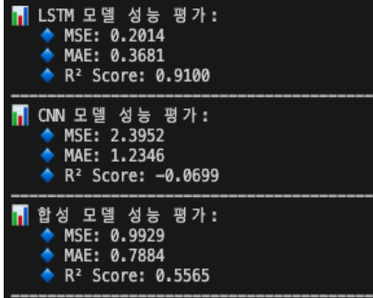
<모델별 예측 성능 비교(MAE, MSE, R² Score)>
6.1.2정성적 평가의 결과
실제 LAT_ACCEL과 예측 값을 시계열 그래프 상에 시각화한 결과, LSTM은 곡선의 추세와 진폭을 가장 안정적으로 따라갔다. 반면 CNN과 Fusion은 예측 신호가 잡음에 민감하게 반응하며 실제 곡선과 괴리가 나타났다.

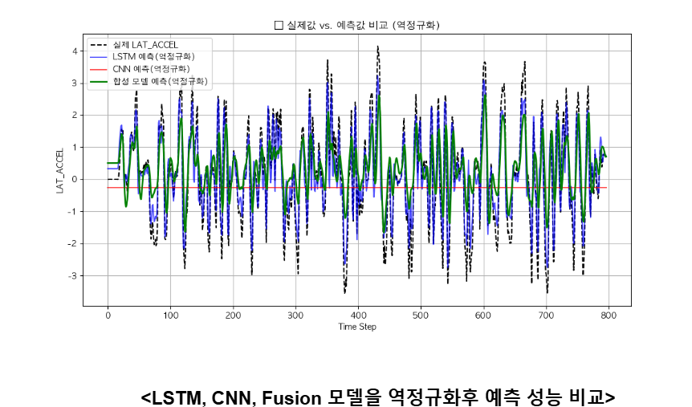
<LSTM, CNN, Fusion 모델을 역정규화후 예측 성능 비교>

- CNN 모델: 프레임 간 픽셀 변화가 미세하여 이미지 기반 특징만으로는 횡가속도의 변화를 설명하기 어려웠다. 그 결과 실제 값과의 차이가 크고 예측 신뢰도가 낮았다.
- LSTM 모델: CAN 기반 시계열 데이터를 통해 실제 횡가속도 곡선과 유사한 패턴을 안정적으로 학습하였다. 특히 정규화를 해제한 경우(real scale)에도 실제 값과 거의 일치하는 결과를 보여, 장기 의존성을 학습하는 LSTM의 강점이 잘 발휘되었다.
- Fusion 모델: CNN과 LSTM을 결합하여 성능 향상을 기대했으나, CNN에서 유입된 불필요한 특징이 오히려 LSTM 단독 모델보다 성능을 저하시켰다. 즉, 이미지 데이터가 충분히 의미 있는 특징을 제공하지 못한 상황에서 결합을 시도했기 때문에 효과가 제한적이었다.
앞서 예상한 대로 LSTM 모델이 가장 낮은 오차와 높은 설명력을 기록하며 횡가속도 예측에 가장 적합한 모델임을 검증하였다.
6. Results
6.1 Quantitative Evaluation
Among all models, LSTM achieved the most stable performance. Notably, the R² score reached 0.91, close to 1, demonstrating strong explanatory power for capturing real variations in lateral acceleration.
6.2 Qualitative Evaluation
Visualization of actual vs. predicted LAT_ACCEL confirmed that LSTM best followed the trend and amplitude of the real curves. In contrast, CNN and Fusion models produced noisier predictions that deviated from the actual signals.
<Comparison of predicted performance after denormalization: LSTM, CNN, Fusion>
- CNN Model: Small pixel-level variations between frames made it difficult to explain changes in lateral acceleration using image features alone, resulting in poor prediction reliability.
- LSTM Model: Effectively captured realistic acceleration patterns from CAN time-series data, even after denormalization, demonstrating the strength of learning long-term dependencies.
- Fusion Model: Contrary to expectations, combining CNN and LSTM degraded performance because noisy, non-informative image features interfered with the LSTM stream. The fusion approach proved ineffective in this case since visual data lacked meaningful contributions.
As expected, the LSTM model recorded the lowest error and highest explanatory power, validating it as the most suitable model for lateral acceleration prediction.

7.결론
본 프로젝트는 CAN 데이터를 활용하여 차량 주행 상태를 정밀하게 예측하고, 이를 자율주행 제어 입력으로 확장할 수 있는 기반을 확보하는 것을 목표로 하였다.
해 수집한 CAN RAW 데이터와 시계열 이미지 데이터를 바탕으로 2초 후의 횡가속도를 예측하는 딥러닝 모델을 설계하고, CNN, LSTM, Fusion(CNN+LSTM) 세 가지 구조를 비교 및 검증하였다.
그 결과, 각 네트워크 구조가 데이터 특성에 따라 예측 성능에서 어떤 차이를 보이는지를 분석적으로 확인할 수 있었으며, 사전에 예상한 대로 LSTM 모델이 가장 안정적이고 신뢰성 있는 성능을 기록하여 본 과제의 목표에 가장 적합한 접근 방식임을 입증하였다.
향후에는 이러한 딥러닝을 활용한 예측 모델을 자율주행 제어기에 직접 결합함으로써, 단순히 센서 데이터를 수동적으로 입력 받는 것이 아니라 향후 제어 입력(예: MPC 기반 제어)에 활용 가능한 예측 신호를 제공할 수 있다.
즉, 본 과제의 성과는 자율주행 프로젝트에서 CAN 데이터를 활용한 미래 지향적 제어 전략으로 확장될 수 있는 토대를 마련했다.

7. Conclusion
This project aimed to accurately predict vehicle driving states using CAN data and establish a foundation for extending such predictions into autonomous driving control inputs.
Using CAN raw data and time-series image data collected from real driving, we designed deep learning models to predict lateral acceleration 2 seconds ahead and compared three architectures: CNN, LSTM, and Fusion (CNN+LSTM).
The analysis confirmed that model performance differed significantly depending on data type and architecture. As hypothesized, the LSTM model consistently demonstrated the most stable and reliable performance, proving to be the most suitable approach for this task.
Looking forward, integrating prediction models into autonomous driving controllers will provide more than passive sensor inputs: they can proactively generate predictive signals for future control commands (e.g., MPC-based control). Thus, this study establishes a foundation for forward-looking control strategies in autonomous driving, leveraging CAN data as a predictive component.

